台湾淡江大学简介
淡江大学（Tamkang University）是一所历史悠久的私立大学，现已发展成拥有淡水（美式研究型的大学教育）、台北（技职与终身推广教育为重点）、兰阳（以90%英语授课，并采用大三学生全部出国留学的教学设计）、网路等4个校园的综合型大学，共有11个学院、28,000余名学生、2,200余位教职员工及22万多名校友，在2017台湾大学排名中第11位。
学校目前共有11个学院、17个博士班、53个硕士班、21个硕士在职专班、47个大学部系组及14个进修学士班。全校学生共27,845人、校友共216,000人。专任教师共743名，其中拥有博士学位者共610名，占82.01%。
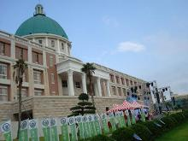
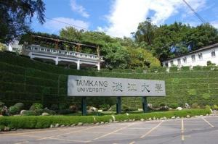
在台湾地区最大规模的92学年度“大学校务评鉴”中，淡江荣获私校一组第1名，为台湾76所受评校院中，唯一在所有受评项目均获评该组“表现较佳”的学校。
淡江电机系师生自创之声控机械足球员“先驱者”（Forerunner）多次荣获FIRA世界杯机器人足球赛世界冠军。资图系设计之“台湾游民读者与图书馆服务现况”，荣获2006年IFLA年会海报展首奖佳绩，亦为台湾首次获奖。淡江三十余年来对“未来学”的贡献，经“世界未来学研究会”评选为“1999年全球年度最佳未来学教育机构”。

台湾东华大学简介
东华大学是一所位于中国台湾省花莲县寿丰乡的公立研究型大学，也是台湾东部首座综合大学。创立于1994年，占地256公顷（不含海洋生物科技学院）。该校有台湾“东部最高学府”以及“台湾后花园”之称。
该校于2008年与台湾花莲教育大学合并，现为东台湾的学术科研、产业发展、互联网中心，隶属“泛太平洋大学联盟”，也是“台湾欧洲联盟中心”（EUTW）成员之一。2017年泰晤士世界大学排名
中，东华大学进榜世界排名801-999，在2017台湾大学排名中第23位。
东华大学该校以“自由、民主、创造、卓越”为创校精神。现有管理学院、理工学院、人文社会科学院、原住民民族及海洋科学学院等5学院，计有博士班12所，硕士班24所，学士班22系及硕士在职进修专班7班。
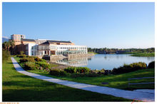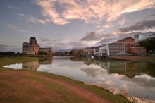

台湾实践大学简介
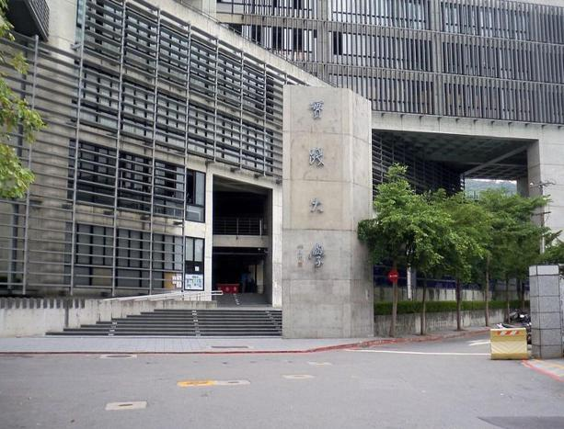
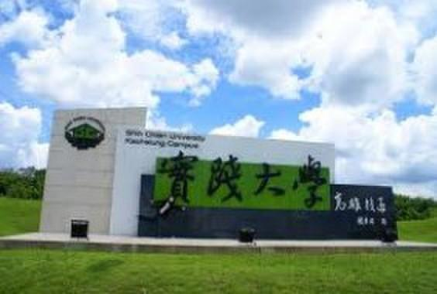
实践大学（Shih Chien University）是位于台湾地区的私立大学，前身为1958年3月26日由台湾省议会副议长谢东闵创立的实践家政专科学校，并于1997年8月正式升格并更名为实践大学。校区分为南北区，北部校区位于台北市中山区，南部校区在高雄市内门区。该校以建筑、产品、服装等设计相关科系著称。该校设计学院已被美国《商业周刊》（BusinessWeek）评为30所世界首选设计学校之一。
该校创办人谢东闵先生推行“力行实践，修齐治平”之办学理念，故学校以“实践”命名。该校创校时系以传授青年女子治理家庭事务之训练，增进其实用知识与技能，同时教育之总体目标定为：“研究并推广生活科学知能，增进生活福祉与生命意义”。现阶段该校正朝向“成为一所兼具人文化、专业化、资讯化及国际化特性，设有学士班、硕士班、博士班学制，教学与研究并重的综合大学”之目标迈进。创校之初仅设家政科，其后再增设服装设计、食品营养、会计、事务管理、社会工作、音乐、美术工艺、儿童保育等科系。陆续增设银行保险、国际贸易、企业管理、室内空间设计、工业产品设计、资讯管理、媒体传达设计、观光管理、建筑设计等科系。
在学校规模目标方面，台北校区未来将维持学生人数在一万名以内，以增设硕士班、博士班为主要发展方向，高雄校区则预期学生数增加至一万名左右，以大学部学制为主，并朝扩增新学院之目标努力。
台湾大同大学简介
大同大学是一所位于台湾台北市中山区的私立大学。原名为大同工学院，前身为大同工业专科学校。总校区位于中山北路三段40号，紧临大同公司，为大同公司最大股东。2011年的QS亚洲大学排名，大同获评为全台第25名(私立大学第6)的知名大学，在2017台湾大学排名中并列第30位。
目前共有工程学院、电机资讯学院、经营学院、设计学院等4大学院、16个学系，并设有通识教育中心、外语教育中心、系统整合与创意设计研究中心等6个学术研究中心。
学校的特色为勤管严教。目前全校系所主要为工程、企业经营、设计和外文领域，对于外国语文的学习有较严格的要求。
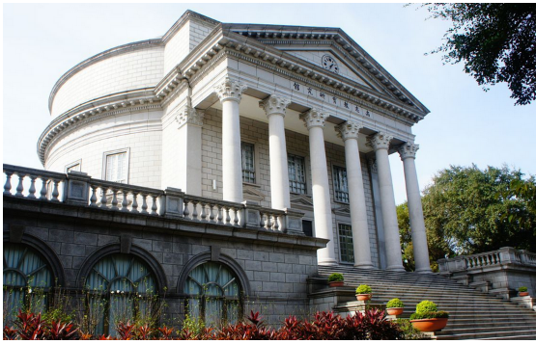
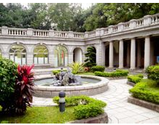

大同大学自创校之初即与大同公司建教合作，将学校基金投资收益全部使用于教育之用，大同公司成为学校附属之实习工厂，开创“理论与实际相配合”、“建教合一、研究发展”之办学特色。1963年改制为“大同工学院”，1976年开设研究所硕士班，1982年成立博士班，1999年改名为“大同大学”，2003年共有12系所，分属电机资讯学院、工学院、及经营设计学院，2007年改成电机资讯学院、工学院、经营学院及设计学院。

台湾静宜大学简介

静宜大学位于台湾台中市沙鹿区大肚山麓，占地广达30公顷，是一所花园式校园。该校是一所由美籍主顾修女会修女盖夏姆姆（Sister Marie Gratia Luking）所设立的私立大学，校史可追溯到1932年她在河南开封创办的静宜女中。学校共有人文学院、外国语学院、管理学院、资讯学院、理学院和国际学院等6个学院，13000多名学生，664位教职员工。在2017台湾大学排名中并列第30位。
静宜大学秉持进德、修业之校训，已成为一所最为学生梦想的大学，定位本校为以学生学习为主体之教育机构。除了提供学生丰富、开阔的知识领域、学习环境与完善的行政服务系统外，更注重学生品格与爱德之陶冶。
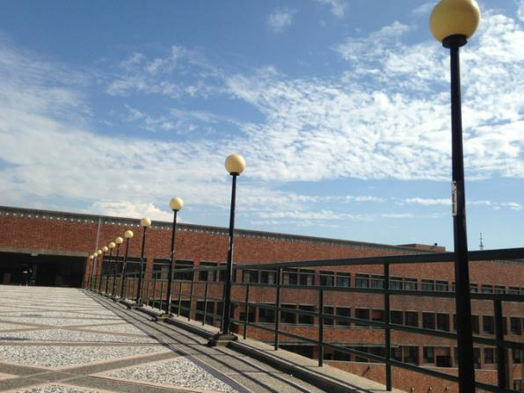
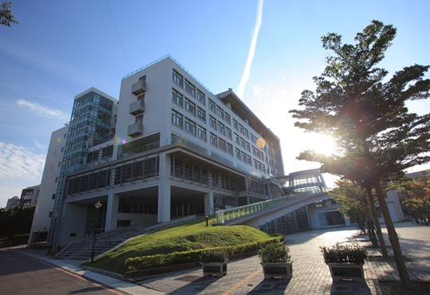
学校有外语学院、人文暨社会科学院、理学院、管理学院、资讯学院等五个学院21个学系，另设有师资培育中心、人文教育中心、华语文教学中心、体育室及通识教育中心。

